**新 书 推 荐**

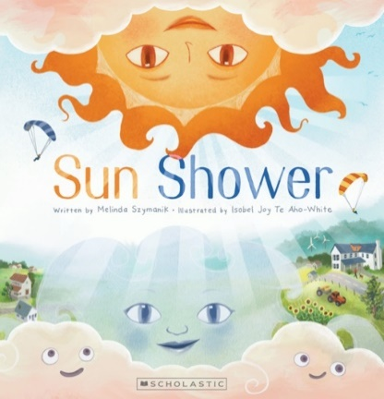**中文书名：《太阳雨》**

**英文书名：Sun shower**

**作 者：Melinda Szymanik and Isobel Joy Te Aho-White**

**出 版 社：Scholastic Australia**

**代理公司：ANA**

**页 数：32页**

**出版时间：2023年11月**

**代理地区：中国大陆、台湾**

**审读资料：电子稿**

**类 型：儿童故事绘本**

**内容简介：**

云认为太阳和雨会相处得很好，但雨认为太阳不想认识她，因为太阳总是在她出现时消失。

同样，太阳也觉得雨一靠近太阳身边时就会躲得远远的。然而，云朵认为他们很般配，于是策划了一次会面，结果产生了最美丽的结合——一道彩虹！

**本书卖点：**

* 本书讲述了一个可爱的现代神话，讲述彩虹是如何出现的。
* 梅琳达·希曼尼克（Melinda Szymanik）的抒情文字是朗读和聆听的乐趣所在。
* 孩子们一定会喜欢伊泽贝尔·乔伊·特·阿霍·怀特（Isobel (Izzy) Joy Te Aho-White）美丽的水彩画风格插图，这些插图细节丰富，孩子们可以细细欣赏。
* 还有毛利语版本

**媒体评价：**

“梅琳达·希曼尼克的故事充满了华丽的语言和大量重复的短语，鼓励孩子们加入其中。每次需要英雄的时候，奇异果就会跑……用他粗壮的双腿跑得最快。他跑得很快……当然，还不够快”。

——My Best Friends are Books评*BatKiwi*

“为几乎所有场景都在黑暗中的故事绘制插图绝非易事，但 阿霍·怀特成功了。她创作的卡通动物非常诙谐，奇异鸟戴着莫科帽，而猪Kunekune则梳着体育英雄的发型。精心的设计确保了所有文字段落都清晰易读”。

——Trevor Agnew, The Source杂志评*BatKiwi*

**作者简介：**

**梅琳达·希曼尼克（Melinda Szymanik）**在Scholastic出版了多部绘本，其中包括*BatKiwi*和*There are No Moa, e Hoa*、*Sharing with Wolf*、*The Song of Kauri*（2015年故事情节类著名图书）、*Fuzzy Doodle*（国际白鸦奖入选作品）和*The Were-Nana*（2009年儿童选择奖得主）。她还创作了青少年小说，其中A Winter’s Day获得了LIANZA图书管理员选择奖。梅琳达与家人住在奥克兰。

**伊泽贝尔·乔伊·特·阿霍·怀特（Isobel Joy Te Aho-White），**简称**伊兹(Izzy)，**是一名自由平面艺术家和插图画家，对自然世界和毛利文化充满热情。她擅长象征和隐喻，其作品受到神话和民间故事、植物插图和生活经验的影响。本书是继第一本和第二本*BatKiwi*以及精美畅销的*Matariki Around the World*之后，她为Scholastic出版社绘制的第四本书。伊兹目前在波内克/威灵顿生活和工作。

**内文插画：**

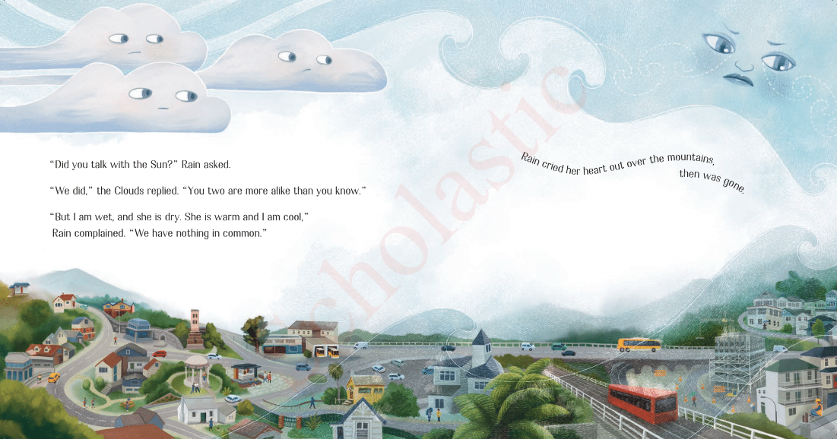

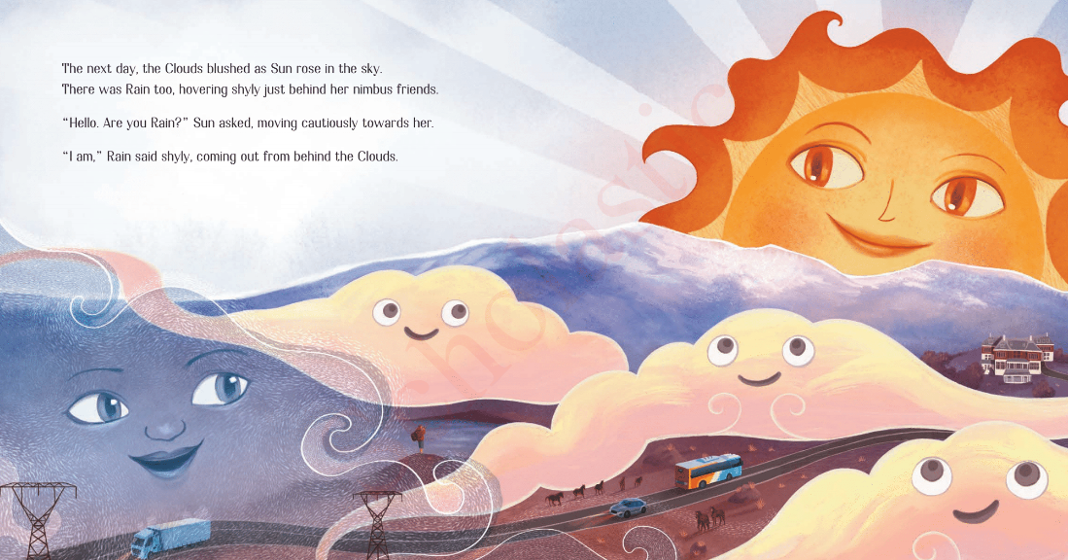

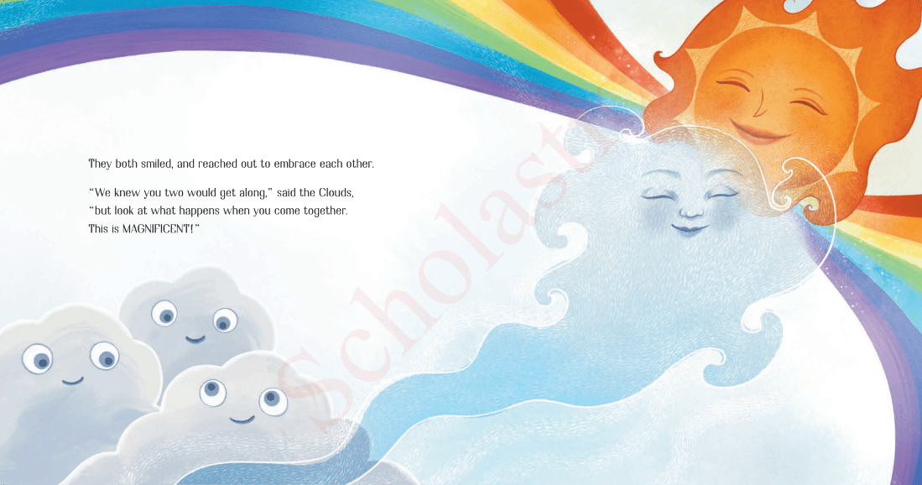

**感谢您的阅读！**

**请将反馈信息发至：版权负责人**

**Email**：[Rights@nurnberg.com.cn](mailto:Rights@nurnberg.com.cn)

安德鲁·纳伯格联合国际有限公司北京代表处

北京市海淀区中关村大街甲59号中国人民大学文化大厦1705室, 邮编：100872

电话：010-82504106, 传真：010-82504200

公司网址：[http://www.nurnberg.com.cn](http://www.nurnberg.com.cn/)

书目下载：<http://www.nurnberg.com.cn/booklist_zh/list.aspx>

书讯浏览：<http://www.nurnberg.com.cn/book/book.aspx>

视频推荐：<http://www.nurnberg.com.cn/video/video.aspx>

豆瓣小站：<http://site.douban.com/110577/>

新浪微博：[安德鲁纳伯格公司的微博_微博 (weibo.com)](https://weibo.com/1877653117/profile?topnav=1&wvr=6)

微信订阅号：ANABJ2002

